Required Components / Composantes requises
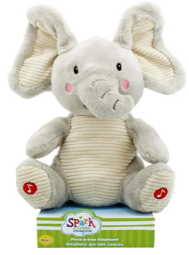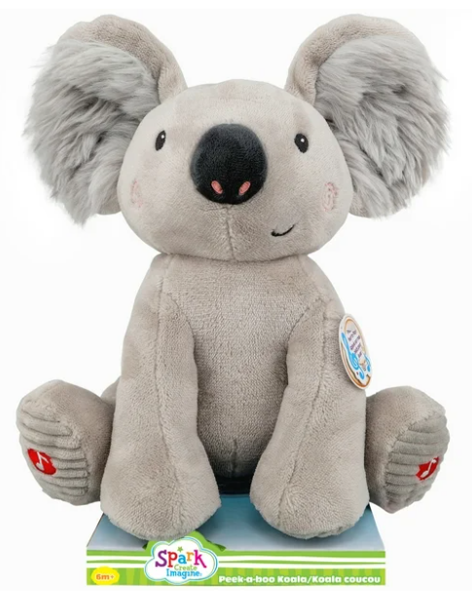 | 2.  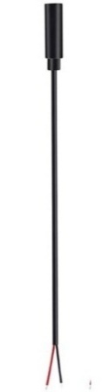   | BOM  - Spark Peek-a-Boo Elephant or Koala  - (2x) 3.5 mm Female Mono Cable  - Cable Tie (at least 25 cm)  - (2x) Small cable ties (10-15 cm)  - (3x) AA batteries (included with toy)  Liste des Matériaux  - Éléphant ou Koala Spark Peek-a-Boo  - (2x) Câble mono femelle 3,5 mm  - Attache-câble (au moins 25 cm)  - (2x) Petits attaches-câbles (10-15 cm)  - (3x) Piles AA (incluses avec le jouet)
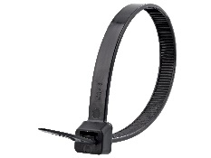 |  | 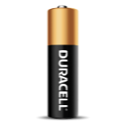    

Required Tools
- Phillips Screwdriver
- Wire strippers
- Soldering iron and solder
- Drill and 1/8” drill bit
- Scissors
- Flush cutters

Outils requis
- Tournevis cruciforme (Phillips)
- Pince à dénuder(Strippers)
- Fer à souder et soudure
- Perceuse et foret de 3,2 mm
- Ciseaux
- Pince coupante

Required Personal Protective Equipment (PPE)
- Safety glasses
Équipement de protection individuelle (EPI) requis
- Lunettes de sécurité

Assembly Instructions / Instructions de montage

- Using Scissors, carefully remove the toy from its packaging without damaging it. (We will be repackaging the toy after adapting)  - À l'aide de ciseaux, retirez délicatement le jouet de son emballage sans l'endommager. (Nous reconditionnerons le jouet après adaptation.) | 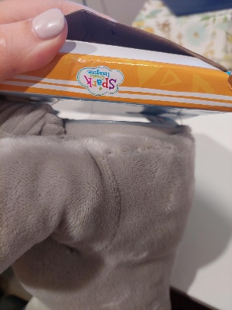
- Locate the thread at the back of the toy. Using scissors, cut the thread. Avoid cutting the fabric of the toy.  - Repérez le fil à l'arrière du jouet. Coupez-le avec des ciseaux. Évitez de couper le tissu. | 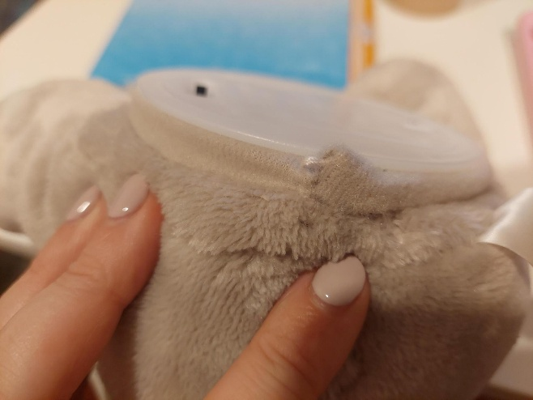
- Use flush cutters to remove the current cable tie and pull it through the fabric. Then pull the internal component out of the toy.  - À l'aide d'une pince coupante, retirez le serre-câble actuel et tirez-le à travers le tissu. Retirez ensuite le composant interne du jouet. | 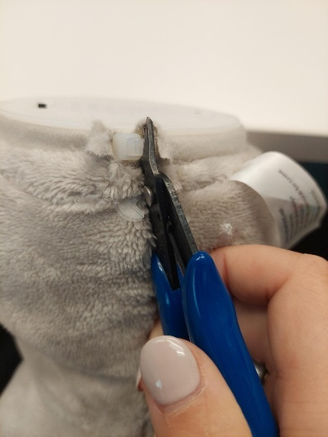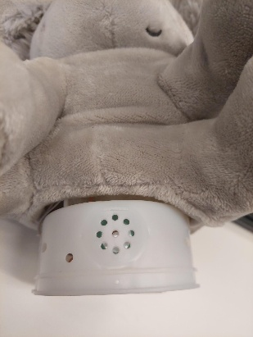
- Locate and remove the two screws as shown in the photo along the body of the toy.  *Note: keep screws, and keep track of where they came from if there are multiple different sized screws  - Localisez et retirez les deux vis comme indiqué sur la photo le long du corps du jouet.  *Remarque : conservez les vis et notez leur provenance s'il y a plusieurs vis de tailles différentes | 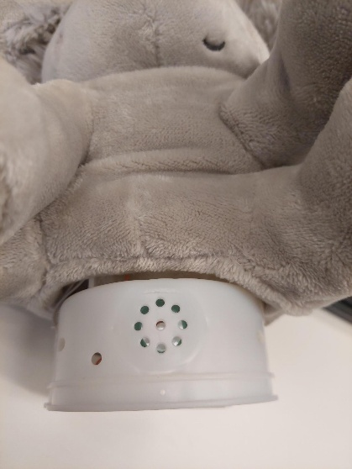
- Carefully separate the two halves of the toy. Right beside the current cables, use your 1/8” drill bit to create your new holes for the female cables. Repeat on each side, drilling 2 holes total.  - Séparez soigneusement les deux moitiés du jouet. Juste à côté des câbles actuels, utilisez votre foret de 3,2 mm pour percer les nouveaux trous pour les câbles femelles. Répétez l'opération de chaque côté, en perçant deux trous au total. | 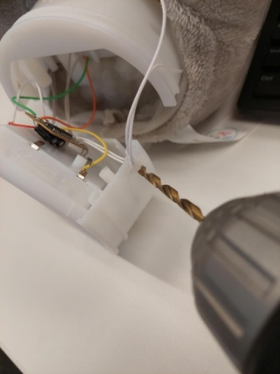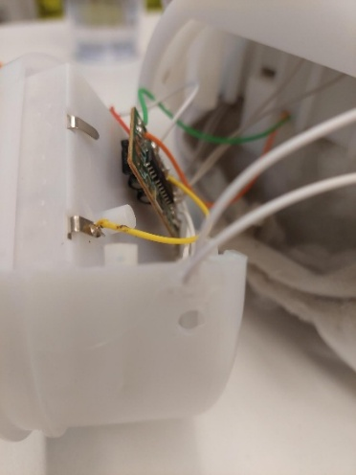
- Use wire strippers to strip approximately 2 cm off the outer wire casing, revealing two internal wires.  Skip this if the two internal wires are already showing.  - Utilisez une pince à dénuder pour dénuder environ 2 cm de la gaine extérieure du fil, révélant ainsi deux fils internes.  Ignorez cette étape si les deux fils internes sont déjà visibles. | 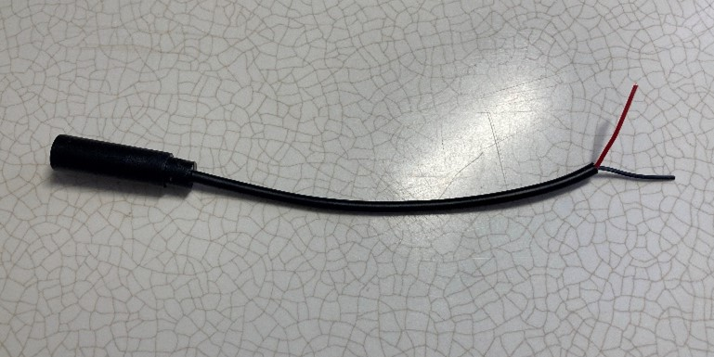
- If there are 2 internal wires, strip approximately 0.5 cm off each wire.  Skip this step if the internal wires have already been stripped, and the metal is exposed.  - S'il y a deux fils internes, dénudez chaque fil sur environ 0,5 cm.  Ignorez cette étape si les fils internes ont déjà été dénudés et que le métal est exposé. | 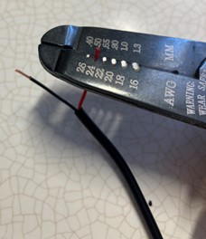
- If there are three internal wires (red, black, and exposed), strip off 0.5 cm of the red insulation and twist the red wire and exposed wire together. Strip 0.5 cm from the black wire.  - S'il y a trois fils internes (rouge, noir et dénudé), dénudez 0,5 cm de l'isolant rouge et torsadez (twist) le fil rouge et le fil dénudé ensemble. Dénudez 0,5 cm du fil noir. | 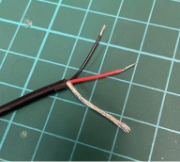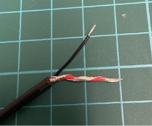
- Melt a small amount of solder over the exposed ends of the wire.  - Faites fondre une petite quantité de soudure sur les extrémités exposées du fil | 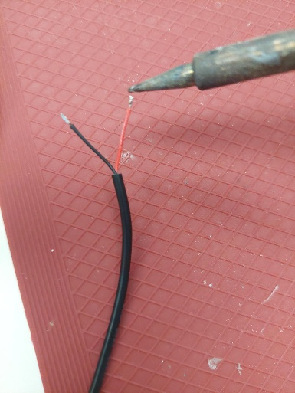
- Feed each of the two female cables through the two separate drilled holes.  - Faites passer chacun des deux câbles femelles à travers les deux trous percés séparés. | 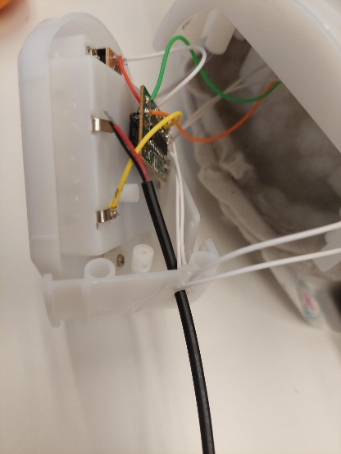
- Looking at the board the four solder points are all in a line on one side of the board. Follow the two grey wires to their connection on the PCB board outlined by the red circle in the photo as they are right beside each other. Then follow the two white wires that come from the toy’s arm to their connection on the board, outlined in yellow in the photo. One is beside the two greys and the other is at the end of the board.  - En observant la carte, les quatre points de soudure sont alignés d'un côté. Suivez les deux fils gris jusqu'à leur connexion sur le circuit imprimé, délimitée par le cercle rouge sur la photo, car ils sont côte à côte. Suivez ensuite les deux fils blancs partant du bras du jouet jusqu'à leur connexion sur la carte, délimitée par le jaune sur la photo. Un est à côté des deux fils gris, l'autre au bout de la carte. | 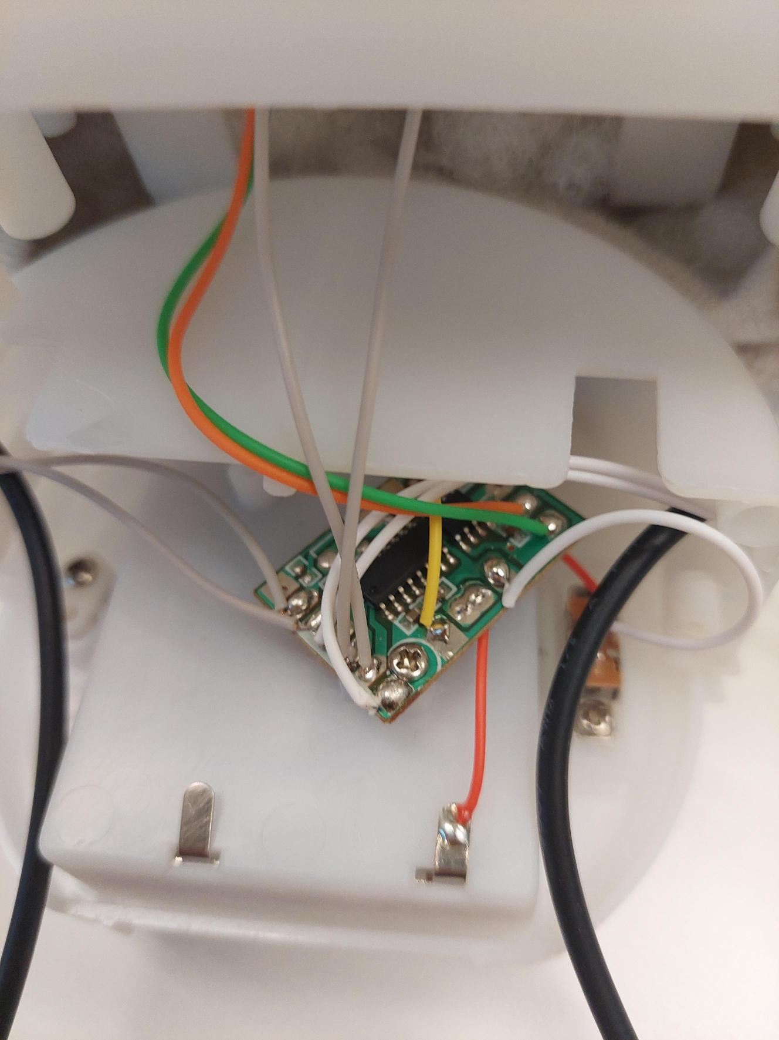
- Take one mono cable and solder to the two points where the grey wires are soldered to the board, shown circled here.  - Prenez un câble mono et soudez-le aux deux points où les fils gris sont soudés à la carte, comme indiqué ici encerclés. | 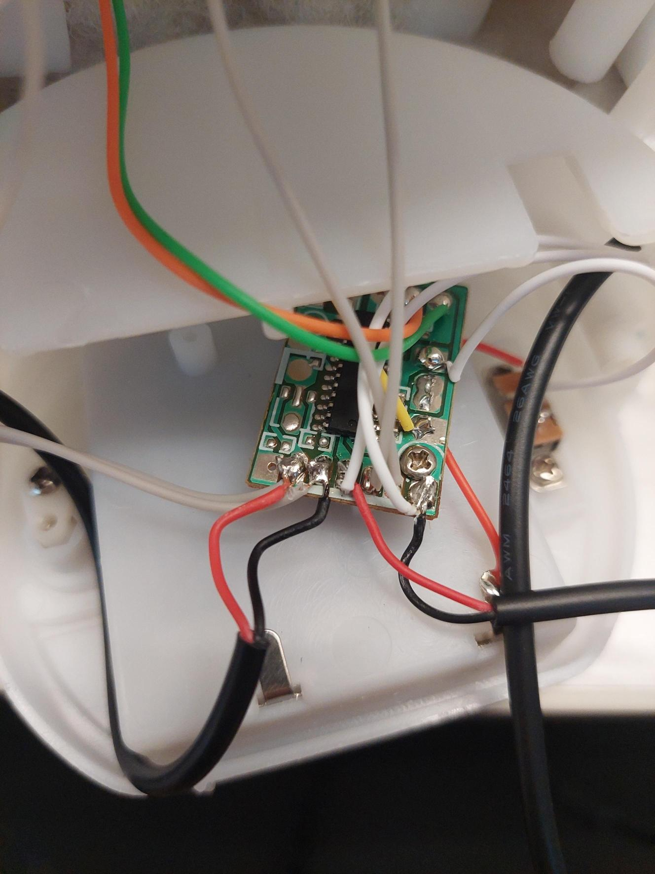
- Take the second mono cable and solder to the two points where the white wires are soldered to the board, shown circled here.  - Prenez le deuxième câble mono et soudez-le aux deux points où les fils blancs sont soudés à la carte, comme indiqué ici. | 
- It is now time to test the toy. Insert the batteries and plug in an assistive switch into the each of the mono cables. The toy will activate when the assistive switch is pressed.  Notes:  - If the toy does not turn on, please check the soldered connections. As well, check if the batteries are working.  - If the toy continues to repeat when the switch is not pressed, check the connections for touching solder.  - C'est maintenant le temps d'essayer le jouet. Insérez les piles et branchez un commutateur d'assistance sur chacun des câbles mono. Le jouet s'activera lorsque l'interrupteur d'assistance sera enfoncé.  Remarques :  - Si le jouet ne s'allume pas, vérifiez les soudures. Vérifiez aussi le bon fonctionnement des piles.  - Si le jouet continue de fonctionner sans que l'interrupteur soit enfoncé, assurez-vous que les soudures ne touchent pas. | 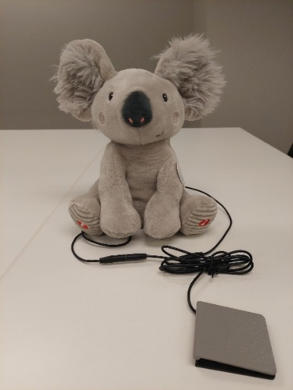
- Add a small cable tie around the mono cable on the inside of the enclosure for strain relief support. Make sure the cable tie is tightened all the way. Repeat for both cables.  - Ajoutez un petit serre-câble autour du câble mono à l'intérieur du boîtier pour le soulager de la tension. Assurez-vous que le serre-câble est bien serré. Répétez l'opération pour les deux câbles. | 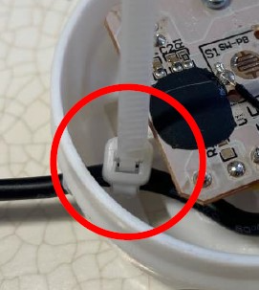
- Reassemble the toy using the two screws set aside earlier.  - Remontez le jouet en utilisant les deux vis mises de côté précédemment. | 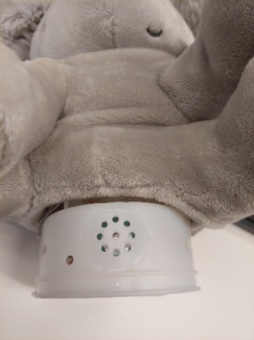
- Reposition the internal component inside the toy, with the fabric around it. Feed a new cable tie through the fabric and tighten, ensuring your two new cables of the toy come out this hole in the fabric and don’t interfere with how the toy sits.  - Repositionnez le composant interne à l'intérieur du jouet, en veillant à ce que le tissu l'entoure. Passez un nouveau serre-câble dans le tissu et serrez-le en vous assurant que les deux nouveaux câbles sortent par ce trou et n'entravent pas le positionnement du jouet. | 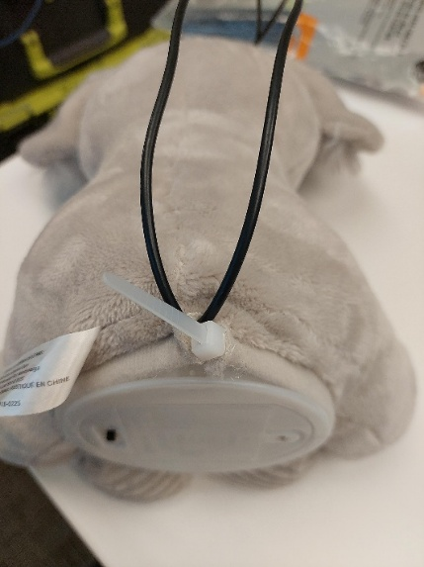
- Test the toy again. If it is still working properly, repackage the toy and the adapted toy is complete!  - Testez à nouveau le jouet. S'il fonctionne encore correctement, reconditionnez-le et le jouet approprié est prêt ! | 